３年数学宿題プリント ３年 組 氏名 《 》
ＮＯ６１ 月 日 時間 ： ～ ： （ 分） 点
【１】次の各問いに答えなさい。
（１）を計算しなさい。

（２）を計算しなさい。

（３） をｃについて解きなさい。

（４）方程式 を解きなさい。

（５）方程式を解きなさい。

（６） を計算せよ。

（７） を計算せよ。

（８） を因数分解せよ。

（９） を因数分解せよ。

（１０）二次方程式を解きなさい。

（１１）二次方程式を解きなさい。

（１２）果汁３％のジュース２００mlに含まれている果汁の量を求めなさい。（小学校問題）

【２】次の各問いに答えなさい。
- 関数において、ｘが１から３まで増加するときの変化の割合を求めなさい。

（２）関数のｙの変域を求めなさい。簡単なグラフも書きなさい。

（３）反比例において、ｘの値が－４から－１まで増加するときの変化の割合を求めなさい。

（４）Ｔシャツが定価の２割引きの１９２０円で売っていた。定価を求めなさい。
《式》

こたえ

【３】各問いに答えなさい。
（１）連続した２つの自然数があり，それぞれの２乗の差が１７になります。このとき，2つの数を求めなさい。
（式）

こたえ

（２）2つのさいころA，Bを同時に投げ，出た目の数をそれぞれa，bとします。このとき，2aがbより大きくなる確率を求めなさい。

（３）のとき∠ｘの大きさを求めよ。
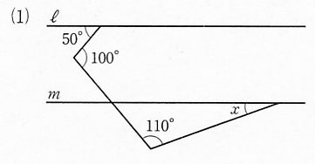

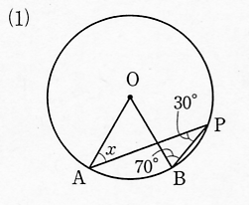
（４）∠ｘの大きさを求めよ。

３年数学宿題プリント ３年 組 氏名 《 》
ＮＯ６１ 月 日 時間 ： ～ ： （ 分） 点
答
答
【１】次の各問いに答えなさい。
（１）を計算しなさい。

（２）を計算しなさい。

（３） をｃについて解きなさい。

答
答
答
答
答
答
答

（４）方程式 を解きなさい。

（５）方程式を解きなさい。

（６） を計算せよ。

答

答

（７） を計算せよ。

（８） を因数分解せよ。

（９） を因数分解せよ。

（１０）二次方程式を解きなさい。

（１１）二次方程式を解きなさい。

（１２）果汁３％のジュース２００mlに含まれている果汁の量を求めなさい。（小学校問題）

答

【２】次の各問いに答えなさい。
（１）関数において、ｘが１から３まで増加するときの変化の割合を求めなさい。

答
答
答
答 ２４００円
答
（２）関数のｙの変域を求めなさい。簡単なグラフも書きなさい。

（３）反比例において、ｘの値が－４から－１まで増加するときの変化の割合を求めなさい。

（４）Ｔシャツが定価の２割引きの１９２０円で売っていた。定価を求めなさい。
《式》

答 ８，９

こたえ

【３】各問いに答えなさい。
（１）連続した２つの自然数があり，それぞれの２乗の差が１７になります。このとき，2つの数を求めなさい。
（式）

こたえ

（２）2つのさいころA，Bを同時に投げ，出た目の数をそれぞれa，bとします。このとき，2aがbより大きくなる確率を求めなさい。

答 ２０°
答 ４０°

（３）のとき∠ｘの大きさを求めよ。

（４）∠ｘの大きさを求めよ。

